Instructiekaart was sorteren
Voorbereiden  - Persoonlijke hygiëne, maak lang haar vast en doe pols- en handsieraden af  - Verzamel alle was bij elkaar dat je wilt gaan wassen  - Zorg voor voldoende wekruimte zodat je mooi overzichtelijk alle stapels kan maken | 
Controleer het wasgoed en bereid het voor  - Contoleer de zakken van kleding en maak de zakken leeg  - Doe ritssluitingen dicht zo voorkom je schade aan andere kleding  - Keer kleding binnenstebuiten zo voorkom je dat kleding vaal word  - Maak ceintuur en gespen los  - Stroop mouwen af  - Haal sokken uitelkaar | 
Sorteren  - Sorteer op kleur  - Gekleurde was  - Donkere was  - Witte of lichte was  Leg fijne was zoals wol meteen apart.  - Bekijk na het sorteren op kleur naar de was labels voor de wasbare temperatuur en sorteer het binnen de kleur opnieuw.  - Sorteer ook op vuilheid van kleding  - Let op was nieuwe gekleurde kleren eerst apart! | 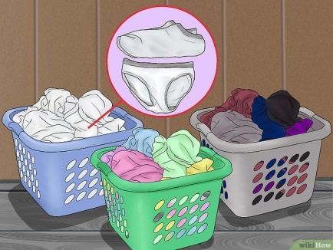
- Veel kleine stapels? Bekijk of je sommige stapels wel in dezelfde kleurcategorie kan samenvoegen. Wasgoed waarvoor 60 graden staat wordt vaak ook wel schoon in 40 graden. Kies dan in ieder geval wel altijd voor de laagste temperatuur
Wassen

- Ga nu stapel voor stapel de was af tot dat alle was is gewassen
Afronden
- Handen wassen

